-艺术教育-体育教育装备展
2022SAAE（上海)第八届教育品牌加盟展览会(苏州站）
2022年11月11-13日 苏州广电会展中心 (苏州市金山南路288号)
◆前言：
艺术智慧型教育装备产业,是具有增长潜力和巨大市场空间。据统计,中国学生规模达2.76亿,教育装备市场体量在万亿级规模。市场空间的广阔足以支撑产业的发展。抓住机遇,快速、优化和高质量发展教育装备，由中华美育主办，上海企顺协办的2022SAAE上海教育品牌加盟-艺术教育-体育教育装备展11.11-13号在苏州开展。现场教育企业众多汇聚上海，共同探讨教育发展，为教育事业带来前所未有的宏伟盛况。

◆展会一览
布展时间：2022年11月09-10日
展览时间：2022年11月11-13日
展览地点：苏州广电会展中心(苏州市金山南路288号）
官方网站：http://www.yytzhan.com（永不落幕的网上展厅）
主办单位：新华通讯社解放军分社
中国人民解放军军乐团
北京体育大学
北京第二外国语学院文化与传播学院
美国认证协会
中华美育组委会
承办单位：上海企顺展览服务有限公司

◆广告宣传 细致周密的观众邀请 ：
会前通过电视台、报纸、电话、传真、电子邮件、网站、邮寄、请柬、拜访等多种形式邀请全国各省、市、自治区、直辖市生活服务业、现代服务业、商品零售业、 商品批发代理业、商品制造业等行业参观洽谈；参展商也可事先向组委会提供希望邀请的用户名单，组委会将向其发出邀请。组委会办公室提供参观券，参展商也可自行发出邀请。经营单位及教育加盟暨装备-智慧教育等其它场所高质量买家。
◆展品范围：
职业各大职业院校,智机电一体化专业.智能制造技术专业.汽车运用与维修专业.
各大职业院校。智机电一体化专业.智能制造技术专业.汽车运用与维修专业.物联网专业.医疗专业.护理专业.医疗专业.现代农业.餐饮专业.数控专业.新能源专业.运动体育专业.物流专业.焊接专业,通讯专业.电气外教育机构：作文培训、国学经典、升学辅导、野外露营、冬夏令营、游学教育、性格培养、 大脑开发、感统训练、逻辑思维、潜能挖掘、演讲口才等、海外游学及留学服务；英语培训、在线英语、少儿英语、成人英语等；
文体艺术机构：声乐、乐器、舞蹈、美术、书法、棋类培训、瑜伽、表演、武术；
外语培训机构：日语培训、韩语培训、法语培训、德语培训、俄语培训、西班牙语培训、葡萄 牙语培训、泰语培训、其它小语种培训等，
少儿体育运动类：球类运动、街舞、芭蕾舞、戏剧表演、拓展训练、跆拳道、武术、游泳、乒乓球、花滑.滑轮等；
在线教育课程：机器人教育及课程、机器人教育加盟、儿童编程教育、AR/VR教育等；
儿童美育教育机构：语言学习培养、快乐数学、思维技能培训、艺术技能培训、体能训练、国 学 教育等;
在线教育培训：K12在线教育、在线英语教学、在线教育机构及平台等；学前教育机构：早幼教机构、少儿培训机构、亲子中心、外语培训机构、益智、文体培训机构品牌授权加盟、幼儿托管、儿童乐园、智力开发、亲子教育、婴幼儿水育早教等；
教育装备:
展示各级各类教育所需的教学仪器设备、实验室及功能教室设备、试剂耗材、职教实训、地理园、生态园、数字化校园建设、电化教育设备、课堂教育资源、创客教育、机器人、VR技术、校园网路系统建设、信息中心建设、数字化校园应用服务平台建设、电子书包、学前教育装备、益智玩具、户外设施、室内玩具、娱乐玩具、自制玩具、教学用音乐、美术、图书及体育设施、后勤 设施装备、校用办公、校车、校服、校园灯光设施、安全及消防器材、厨房设备、生活用具、学生用品、环保节水设备等;
平安校园：校园防范技术设备、视频监控系统、周界防盗系统、出入口/人脸识别系统、访客管理、一卡通系统、停车管理系统、集成安防管理系统、校园安全联网监控系统、数据挖掘分析系统、校园信息管理平台、学生宿舍智能管理平台、幼儿园接送系统、学生信息定位系统、校园卫士、家校通/校讯通/翼校通、学校/学生安全用品、校园新风系统、校园安全饮水设备、灾害模拟仿真系统、校园保险业等；
特殊教育：校园医疗体系及康复技术设备、听障教育、视障教育、语障教育、培智教育、心理咨询室等；医疗康复仪器；康复辅助器具、行动辅具、电子式电脑语音沟通设备、电脑使用辅具、沟通辅具、休闲及娱乐等个性化训练辅具等；
幼教展区
课程教具、图书、绘本、文具、动画音像制品、IP衍生品等；
手工课程、游戏课程、外语培养、音体美课程等；
益智玩教具、积木拼图、拼装玩具、桌面玩具、木质及其他仿真模型等；
儿童STEAM教育、儿童编程教育、创客教育兴趣培养及其他科学实验课程等；
智慧幼教
电子白板、教学一体机、投影机、广播朗读系统、护眼阅读设备；智能早教机器人、儿童陪护机器人、互动教育产品；ARVR儿童教育产品等；
平安幼园
幼教信息化软/硬件、幼儿园接送系统、出入口人脸识别系统、访客管理；幼儿晨检机器人、儿童智能穿戴产品、园所一卡通；校园安全联网监控系统、园所+宿舍智能管理平台；
学园设施
园所环境设计、空间装修设计；幼儿园家具、课桌椅、幼儿园塑胶地板、地垫及人造草坪；户外滑梯、淘气堡组合区间游乐设备、儿童游戏架、游乐童车等；
后勤装备
幼儿书包、园服校服校鞋、床上用品、校车；园所安全饮水设备、净水设备、空气净化设备、新风系统；厨房设备、餐具清洁消毒用品、幼儿营养餐；园所医疗体系及康复技术设备、心理咨询设备、电子式电脑语音沟通设备、辅具、休闲及娱乐等个性化训练辅具等；
参观人群：
1.教育部门有关领导；
2.各省、自治区、直辖市教育门（教委），计划单列市及新疆生产建设兵团教育局领导；
3.各省、市、县、区教育行政部门，教育装备部门，电化教育部门，后勤装备部门，政府采购部门负责人和工作人员
4.各高等院校、职业技术学校、特殊教育学校、示范性高中、普通中小学、幼儿园负责人、教师和相关采购人员、加盟商、代理商、城市合伙人
5.各教育装备生产企业、代理商、经销商、国际贸易采购商等有关单位人员。
6.学校后勤服务设施设备生产经营企业、校办企业、图书出版发行单位等
◆展位收费标准：
 | 1.标准展位收费  9㎡（3m*3m） | 2.室内光地收费  最少租用36㎡ | - 标准展位设施：展出场地，2.5m高壁板，一条中英文楣板，桌子一张，椅子标二把，220V电源插座一个，射灯二支；  - 室内光地无任何设施
 | 人民币13800元/个 | 人民币1280/㎡

◆广告：

气球￥10000元/个
会场拱门￥8000元/期  背景墙一块30000元（6米X4米） | 会刊名录￥500元  飘球一个6000元（2个起定 |  |  | 手袋：30000元/1万只  参展证50000元/5000只  参观证100000元/50000只 | 广告牌：￥30000元(6X4）米
入 场 券：￥30000元/10万张 |  |  | 文字整版：￥ 2000元 |  | 文字半版：￥1000元
注：入 场 券三万张起印（70mmx210mm）
◆赞助方案：

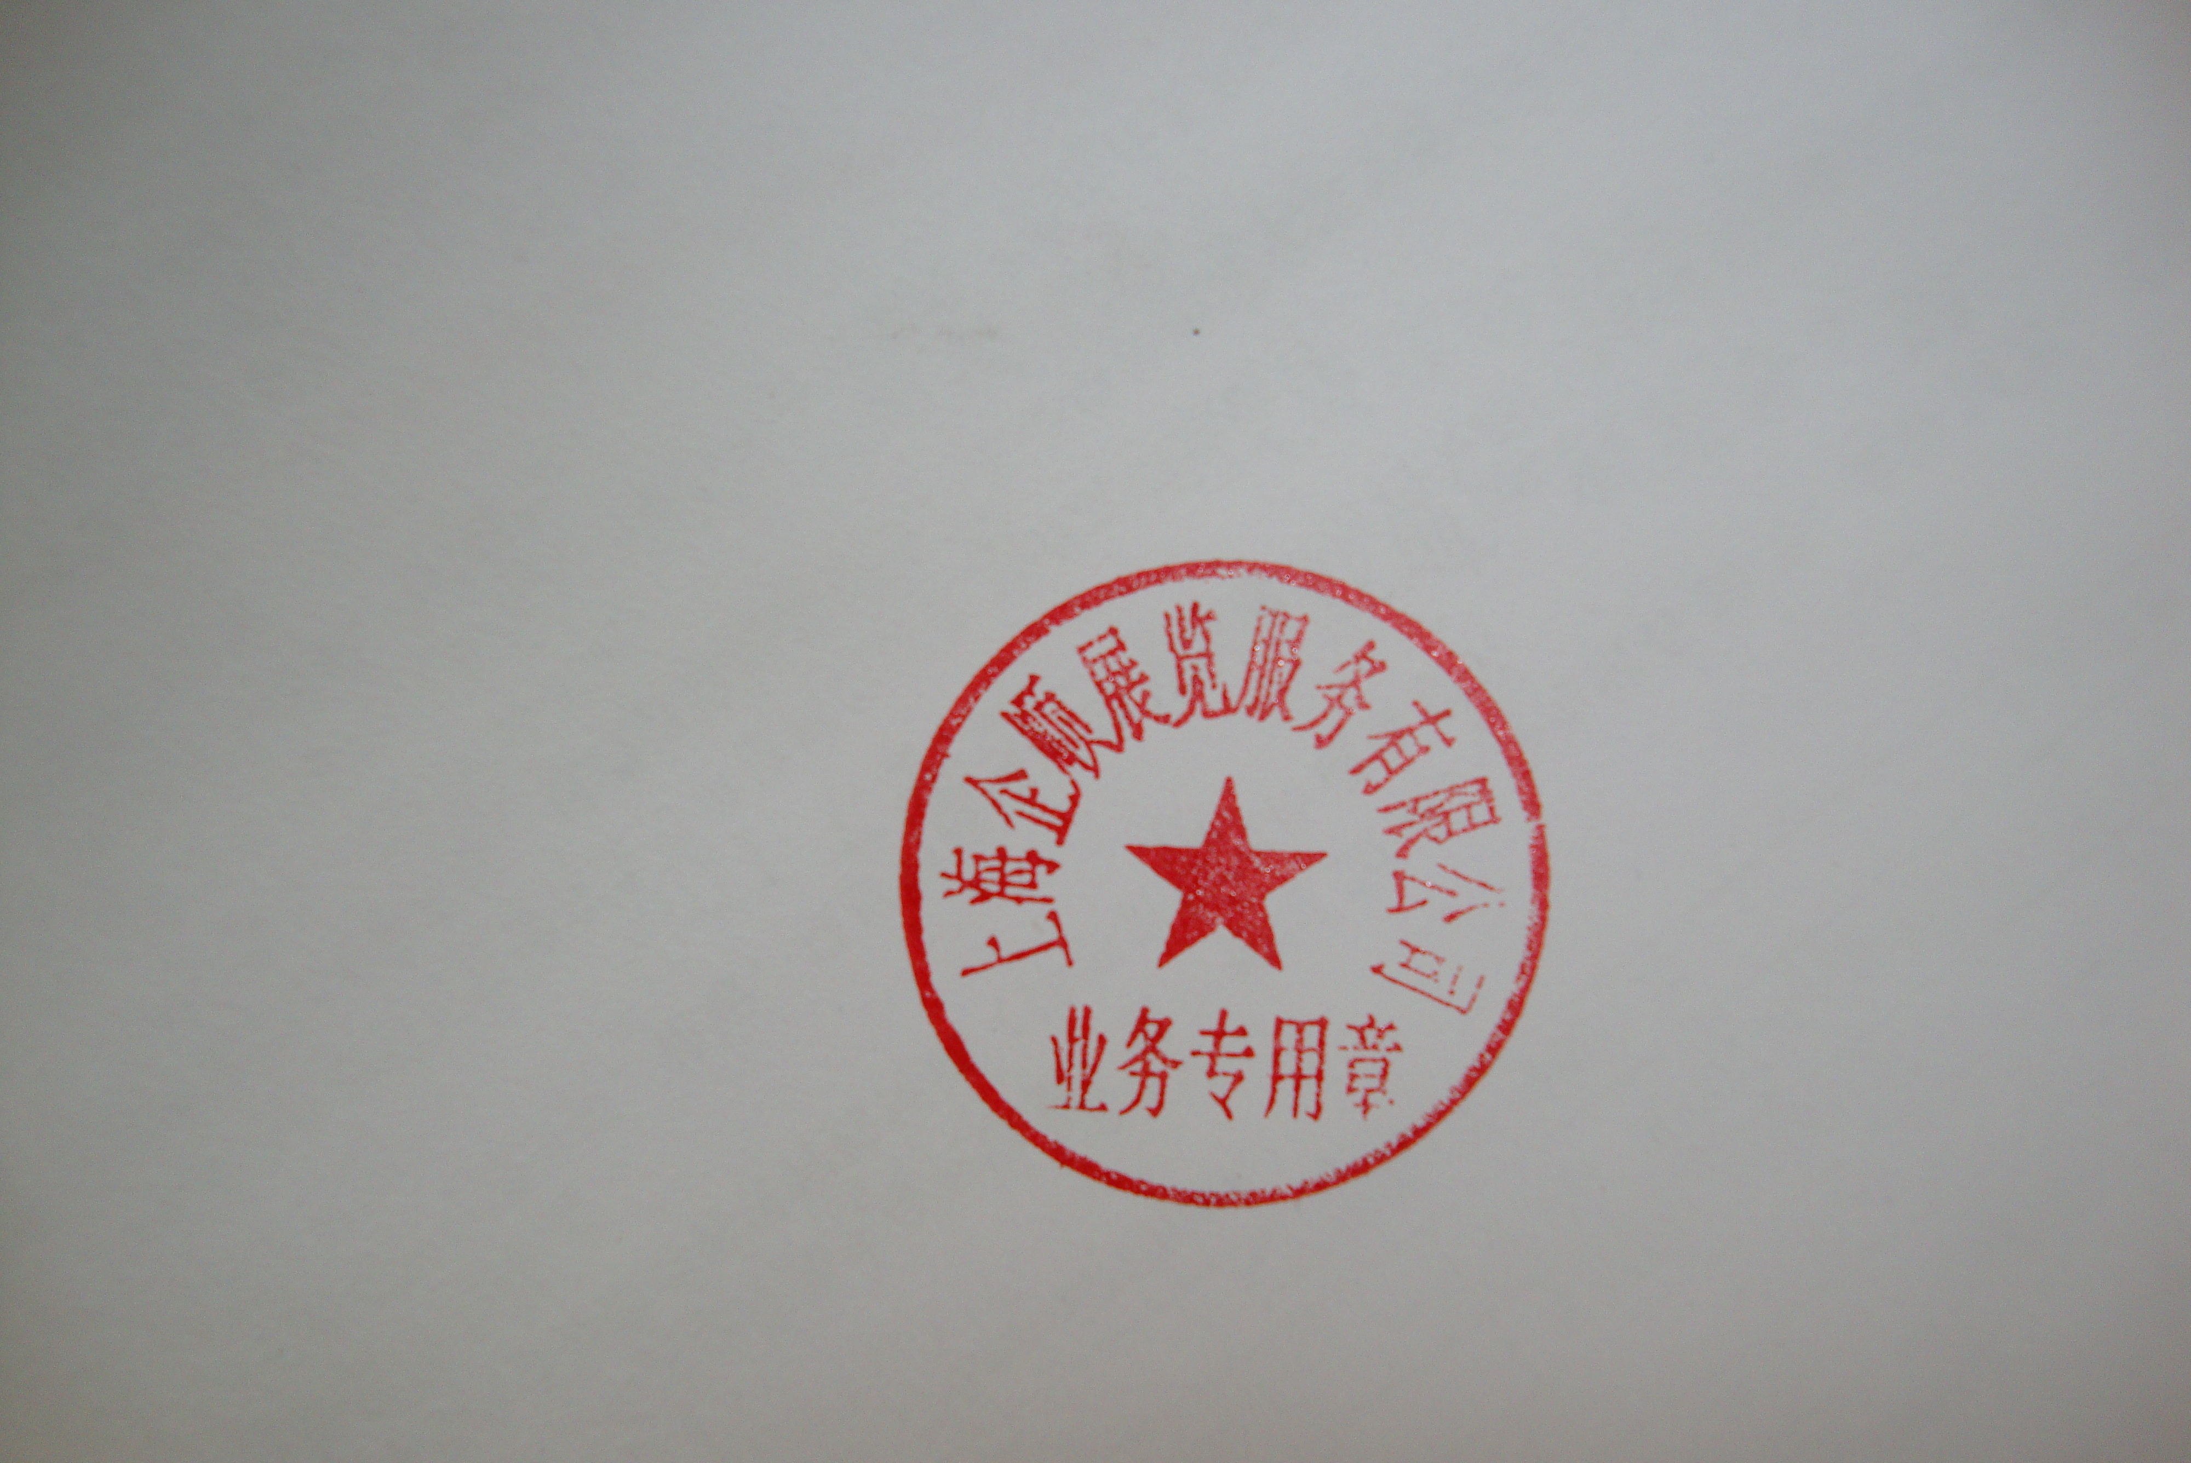
组织方特邀有实力的企业作为大会赞助商：赞助费用20万。分为钻石20万、金牌16万、银牌10万三种赞助方式，享受大会提供的各种特殊待遇（详细资料和待遇备索）；
◆为展商提供的服务：
1、 主办单位将组织专题讲座、论坛、项目对接洽谈会，邀请政府相关部门为创业者提供政策解读和就业指导，
并进行现场答题活动。
2、 参展单位报名参展将可直接在主办单位网站优先推介其参展项目。
3、 在对参展项目进行考察审核，投票评议的基础上，主办单位将评选出最受欢迎的中小创业项目，授予奖牌
和证书，同时在媒体上进行宣传报道。
4、 对资助残疾人就业项目的单位或个人，主办单位将颁发“促进社会和谐贡献奖”证书，以动员、鼓励全社
会来关注这一群体自主创业、自谋职业。
◆参展细则：
- 填写参展申请表邮寄或传真至组织单位；
- 展位顺序分配原则：“先申请，先付款，先安排”,双面开口展位加收20%费用；
- 参展商应在申请展位后4日内将参展费用50%电汇或交至组织单位，所定展位才可保留,参展费用汇出后,请将银行汇款单传真至组织单位，我们将在收到参展费后开具发票；
- 组织单位收到参展申请及展台费用后，将于2022年10月15日前寄《参展手册》给参展商；
◆参展办法：
贵单位若报名参展，请填妥《参展申请表及合约》，加盖公章后邮寄或传真至：上海企顺展览服务有限公司
地 址：上海沪光东路89号福克斯商务大厦1号楼312室
电 话：021-34970601 传真：021-34970601
邮 箱：919385630@qq.com Q Q：919385630
联系人：卫 然 13524475375

